

**zondag 25 augustus 2019 tiende zondag van de zomer**

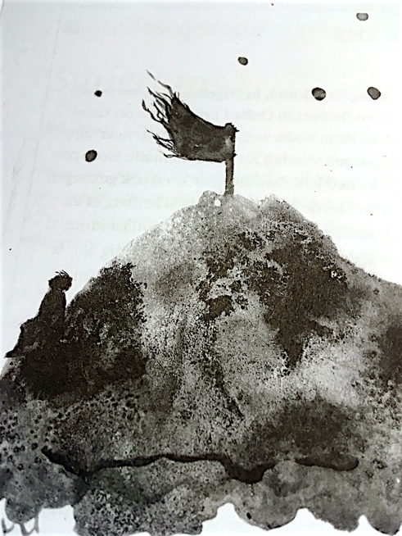

Voorganger: Elly Morelissen   
 Organist: Herman Schimmel

**DE V O O R B E R E I D I N G**

De klok luidt – het wordt stil

Welkom en begroeting

Zullen we samen bidden:

God,

we zijn bij elkaar

op zoek naar stilte

naar leven en liefde

naar onszelf

naar U

**GOD LAAT UW LICHT OVER ONS OPGAAN**

**WEES VOOR ONS LIEFDE DIE BLIJFT**

- de twee kaarsen worden aangestoken

Drempellied: 295

0 Wees hier aanwezig, woord ons gegeven.

Wek uw kracht en kom ons bevrijden.

Dat ik U horen mag met hart en ziel.

1 Woord ons gegeven, God in ons midden,

toekomst van vrede, wees hier aanwezig.

Uw wil geschiede, uw koninkrijk kome.

Zie ons, gedoog ons, laat ons niet vallen.

2 Dat wij niet leven, gevangen in leegte.

Dat wij niet vallen terug in het stof.

Zend uw geest, dat wij worden herschapen.

3 Dat wij U horen, dat wij U leven,

mensen voor mensen, alles voor allen.

Dat wij volbrengen uw woord, onze vrede.

Wek uw kracht en kom ons bevrijden.

4 Wees hier aanwezig, woord ons gegeven.

Dat ik U horen mag met hart en ziel.

*(gemeente gaat staan)*

Bemoediging en groet

v: Onze hulp is in de Naam van de Heer

a: SCHEPPER EN BEHOEDER VAN ALLE LEVEN

v: De Eeuwige die naar ons omziet  
a: IN ZIJN LIEFDE MOGEN WIJ LEVE

v: Wij groeten elkaar

a: IN DE NAAM VAN DE VADER, DE ZOON

EN DE HEILIGE GEEST. AMEN.

Lied: 139, 1, 2 en 14 met antifoon 710 d: ‘

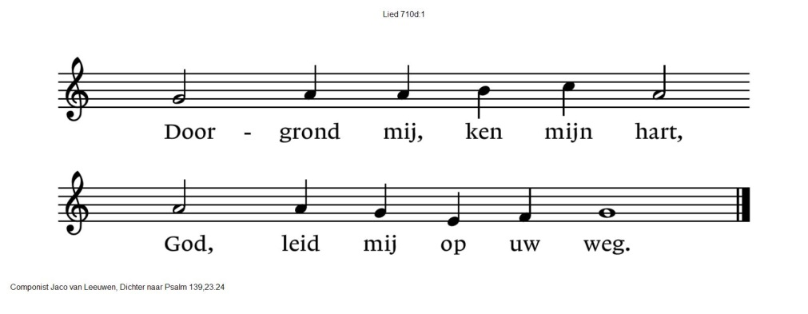

1 Heer, die mij ziet zoals ik ben,

dieper dan ik mijzelf ooit ken,

kent Gij mij, Gij weet waar ik ga,

Gij volgt mij waar ik zit of sta.

Wat mij ten diepste houdt bewogen,

’t ligt alles open voor uw ogen.

2 Gij zijt zo diep vertrouwd met mij:

wie weet mijn wegen zoals Gij?

Gij kent mijn leven woord voor woord,

Gij hebt mij voor ik spreek gehoord.

Ja overal, op al mijn wegen

en altijd weer komt Gij mij tegen.

14 Doorgrond, o God, mijn hart; het ligt

toch open voor uw aangezicht.

Toets mij of niet een weg in mij

mij schaadt en leidt aan U voorbij.

O God, houd mij geheel omgeven,

en leid mij op de weg ten leven.

*(gemeente gaat zitten)*

Kyrie

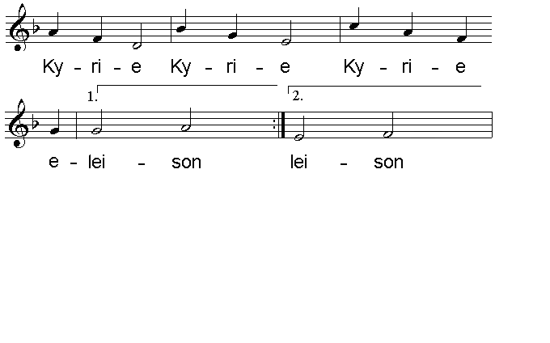

Gloria: **146 c : vers 1 allen, 2 en 3 mannen, 4 allen, 5 en 6 vrouwen, 7 allen.**

1 Alles wat adem heeft love de Here,

zinge de lof van Israëls God!

Zolang ik hier in het licht mag verkeren,

roem ik zijn liefde en prijs mijn lot.

Die lijf en ziel geschapen heeft

worde geloofd door al wat leeft.

Halleluja! Halleluja!

2 Vorsten zijn mensen uit aarde geboren,

zij keren eens tot de aarde weer;

rijkdom en macht, het gaat alles verloren,

niemand gedenkt hun daden meer.

Machtigen wankelen in hun waan, –

roepen wij dan de Here aan.

Halleluja! Halleluja!

3 Welgelukzalig is ieder te noemen,

die Jakobs God als helper heeft!

Wat zou hem schaden, wie zou hem verdoemen,

die dag aan dag met Christus leeft?

Wie met de Heer te rade gaat,

die staat Hij bij met raad en daad.

Halleluja! Halleluja!

4 Hij is ’t, die hemelen, zeeën en aarde,

die al wat is tot aanzijn riep,

de enige God die zijn macht openbaarde, –

Hem is gehoorzaam wat Hij schiep.

Hij, die het al heeft in zijn hand,

houdt ook ons zwak geloof in stand.

Halleluja! Halleluja!

5 O, gij verdrukten, die onrecht moet lijden,

Hij die u recht verschaft is hier!

Hongerige, Hij wil u spijze bereiden,

dorstige, zie de heilsrivier!

Zijt gij geboeid, Hij maakt u vrij;

God schenkt genade velerlei.

Halleluja! Halleluja!.

6 Vreemdeling, die hier op aard moet gedogen,

dat u de haat der mensen treft,

Hij richt u op, als u neer zijt gebogen

en Hij buigt neer wie zich verheft.

Zijt gij in rouw, God is uw licht;

Hij schenkt, o blinde, u ’t gezicht.

Halleluja! Halleluja!

7 Roem dan, gij mensen, en lofzing tezamen

Hem die zo grote dingen doet.

Alles wat adem heeft, roepe nu amen,

zinge nu blijde: God is goed!

Love dan ieder die Hem vreest

Vader en Zoon en heilige Geest!

Halleluja! Halleluja!

Moment met de kinderen

**DE SCHRIFTEN**

Gebed

Lezingen:

O.T.: Jesaja 30: 15-21

zingen: 118: 1 en 7

1 Laat ieder ’s Heren goedheid prijzen,

zijn liefde duurt in eeuwigheid.

Laat, Israël, uw lofzang rijzen:

zijn liefde duurt in eeuwigheid.

Dit zij het lied der priesterkoren:

zijn liefde duurt in eeuwigheid.

Gij, die de Heer vreest, laat het horen:

zijn liefde duurt in eeuwigheid.

7 Ontsluit, ontsluit nu voor mijn schreden

de poorten der gerechtigheid.

Laat mij de voorhof binnentreden

en loven ’s Heren majesteit.

Dit is de poort, de poort des Heren,

Gods knechten zullen binnengaan.

God van mijn heil, U wil ik eren,

nu ik uw antwoord heb verstaan.

N.T.: Lucas 13: 22-30

Acclamatie 334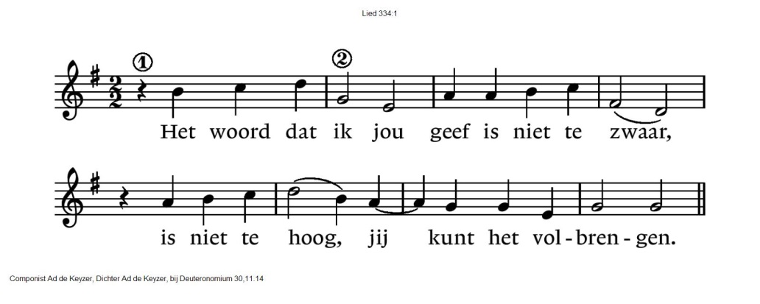

Overweging

Stilte

Muziek

Lied 763

1 Zij zullen de wereld bewonen,

zij namen het wonder ter hand,

de mensen van nacht en nevel

brengt Hij naar het heilige land.

2 Er zal geen verzengende hitte,

geen dorst en geen honger meer zijn

want Hij zal ze weiden aan water

dat vloeit uit het hart der woestijn.

3 En Hij maakt de hoogte begaanbaar

en Hij baant een weg door de zee,

van alle vier einden der aarde

brengt Hij zich een volk bijeen.

4 De hemel roept uit Halleluja,

de aarde brengt leven tot stand,

de bergen bezwijken van vreugde,

de wereld wordt vaderland.

5 Ten dage der grote genade

als God de gebeden beloont,

dan zullen de volkeren weten

dat Hij bij de mensen woont.

**TOEWIJDING**

Gebeden met als acclamatie: 

Onze Vader die in de hemel zijt,

Uw naam worde geheiligd.

Uw koninkrijk kome,

Uw wil geschiede, op aarde zoals in de hemel.

Geef ons heden ons dagelijks brood.

En vergeef ons onze schulden

zoals ook wij onze schuldenaars vergeven.

En leid ons niet in verzoeking,

maar verlos ons van de boze.

Want van U is het koninkrijk

en de kracht en de heerlijkheid in eeuwigheid, Amen

Collecte

1e Stoelenproject de Duif

2e Pastoraat en eredienst

3e Leprazending

Vredegroet

Slotlied: 413

1 Grote God, wij loven U,

Heer, o sterkste aller sterken!

Heel de wereld buigt voor U

en bewondert uwe werken.

Die Gij waart te allen tijd,

blijft Gij ook in eeuwigheid.

2 Alles wat U prijzen kan,

U, de Eeuwige, ongeziene,

looft uw liefde en zingt ervan.

Alle engelen, die U dienen,

roepen U nooit lovensmoe:

‘Heilig, heilig, heilig’ toe!

3 Heer, ontferm u over ons,

open uwe vaderarmen,

stort uw zegen over ons,

neem ons op in uw erbarmen.

Eeuwig blijft uw trouw bestaan –

laat ons niet verloren gaan.

Zending en Zegen

* * * * *